Resolución del Pleno del Instituto de Transparencia, Acceso a la Información Pública y Protección de Datos Personales del Estado de México y Municipios, con domicilio en Metepec, Estado de México; de veintitrés (23) de agosto de dos mil veintitrés.
VISTO el expediente electrónico formado con motivo del recurso de revisión 14138
/INFOEM/IP/RR/2022; interpuesto por una o un usuario del Sistema de Acceso a la Información Mexiquense (SAIMEX), quien no proporcionó nombre alguno, seudónimo o carácter para ser identificado, por lo que en lo sucesivo será identificada como EL RECURRENTE; en contra de la respuesta de la Secretaría de Desarrollo Social, en adelante el SUJETO OBLIGADO, se procede a dictar la presente resolución, con base en los siguientes:

A N T E C E D E N T E S
- El once (11) de julio de dos mil veintidós, se presentó ante el SUJETO OBLIGADO, vía SAIMEX, la solicitud de información pública registrada con el número 00278/SEDESEM/IP/2022, en la que requirió lo siguiente:

“Buenas tardes, solicito transparentar información sobre cuánto se ha invertido en el salario rosa desde su entrada en vigor hasta la fecha y cuánto se ha invertido en su funcionamiento, le agradecería se adjunte la documentación en la que se pueda observar el desglose de gasto de la inversión usada en su funcionamiento” (Sic)

- De las constancias que obran en el expediente, se aprecia que la entonces SOLICITANTE señaló como modalidad de entrega de la información: “A través del SAIMEX”.

- El quince (15) de agosto de dos mil veintidós, el SUJETO OBLIGADO dio respuesta a la solicitud de información en los siguientes términos:

“En respuesta a la solicitud recibida, nos permitimos hacer de su conocimiento que con fundamento en el artículo 53, Fracciones: II, V y VI de la Ley de Transparencia y Acceso a la Información Pública del Estado de México y Municipios, le contestamos que:

Se anexa oficio de respuesta número SEDESEM/UT/278/2022, de fecha 15 de agosto de 2022; asimismo, se adjunta el Acuerdo del Comité de Transparencia de la Secretaría de Desarrollo Social, donde se declara la incompetencia de esta dependencia para otorgar la información de los ejercicios 2018, 2019 y 2020 del Programa de Desarrollo Social "Familias Fuertes Salario Rosa", de fecha 15 de agosto de 2022.

ATENTAMENTE
Mtro. Mtro. Levy Misael Arrocena Alegría”

- Se hace constar que el SUJETO OBLIGADO acompañó su respuesta con los archivos electrónicos cuyo contenido se describe a continuación:
  - “278 – C. Ciudadano – Unidad de Transparencia - 0278.pdf”: Documento de cuatro fojas consistente en el oficio número SEDESEM/UT/278/2022, de quince (15) de agosto de dos mil veintidós, emitido por el Titular de la Unidad de Transparencia, dirigido a la entonces SOLICITANTE, en el que sintetiza las respuestas proporcionadas por la Coordinación de Administración y Finanzas, así como la Dirección General de Programas Sociales Estratégicos.
  - “278 – C. Ciudadano – RESOLUTIVO-CSDS-ACTA-EXT-023-2022.pdf”: Documento de nueve fojas consistente en el Acta número CTSDS/EXT23/001/2022, de quince (15) de agosto de dos mil veintidós, emitida por el Comité de Transparencia, por el que se declara la incompetencia para conocer cuánto se ha invertido en el “Programa de Desarrollo Social Familias Fuertes Salario Rosa” de los ejercicios dos mil dieciocho, dos mil diecinueve y dos mil veinte, al haber sido éste ejecutado por el entonces Consejo Estatal de la Mujer y Bienestar Social, hoy Secretaría de la Mujer.

- El uno (01) de septiembre de dos mil veintidós, la particular interpuso el recurso de revisión con número indicado al rubro, en contra de la respuesta otorgada por el SUJETO OBLIGADO, y señalando como:

- Acto impugnado: “incompleta” (Sic).

- Razones o motivos de inconformidad: “La secretaría no proporcionó información sobre cuánto es del presupuesto destinado a al salario rosa en los años que le corresponden se usaron para la operación del programa” (Sic).

- Se registró el recurso de revisión bajo el número de expediente al rubro indicado, asimismo, con fundamento en lo dispuesto por el artículo 185, fracción I, de la Ley de Transparencia y Acceso a la Información Pública del Estado de México y Municipios, se turnó a la Comisionada María del Rosario Mejía Ayala, para su análisis.
- La Comisionada Ponente, con fundamento en lo dispuesto por el artículo 185, fracción II, de la Ley de la materia, a través del acuerdo de admisión de seis (06) de septiembre de dos mil veintidós, puso a disposición de las partes el expediente electrónico vía SAIMEX a efecto de que en un plazo máximo de siete días manifestaran lo que a su derecho conviniera, ofrecieran pruebas y alegatos según correspondiera a los casos concretos, de esta forma para que el SUJETO OBLIGADO presentara el Informe Justificado procedente.

- El catorce (14) de septiembre de dos mil veintidós, el SUJETO OBLIGADO presentó en el apartado de Manifestaciones del SAIMEX, en vía de Informe Justificado, el archivo electrónico cuyo contenido se describe a continuación:
  - “APLICACION DE RECURSOS Y EVOLUCION - JUNIO - 28 DE JULIO DE 2022.pdf”: Documento de una foja consistente en el Informe de la Aplicación de los Recursos y Evolución de los Programas Sociales al Mes de Junio de 2022, publicado en el Periódico Oficial Gaceta del Gobierno, el veintiocho (28) de julio de dos mil veintidós, donde puede advertirse un listado con el número de beneficiarias autorizadas, presupuesto autorizado, aplicación del recurso del y al mes, avance de beneficiarios del y al mes, y observaciones, de siete programas sociales, entre los que destaca el denominado Salario Rosa.
  - “APLICACION DE RECURSOS Y EVOLUCION - DICIEMBRE - 26 DE ENERO DE 2022.pdf”: Documento de una foja consistente en el Informe de la Aplicación de los Recursos y Evolución de los Programas Sociales al Mes de Noviembre de 2021, publicado en el Periódico Oficial Gaceta del Gobierno, el veintiséis (26) de enero de dos mil veintidós, donde puede advertirse un listado con el número de beneficiarias autorizadas, presupuesto autorizado, aplicación del recurso del y al mes, avance de beneficiarios del y al mes, y observaciones, de siete programas sociales, entre los que destaca el denominado Salario Rosa.
  - “278 - C. Ciudadano - Unidad de Transparencia - Informe Justificado - 0278.pdf”: Documento de 12 fojas consistente en el informe justificado presentado por el Jefe de la Unidad de Información, Planeación, Programación y Evaluación y Titular de la Unidad de Transparencia, dirigido a la Comisionada Ponente, por el que ratifica su respuesta inicial.
  - “278 - C. Ciudadano - RESOLUTIVO-CSDS-ACTA-EXT-023-2022.pdf”: Documento de nueve fojas consistente en el Acta número CTSDS/EXT23/001/2022, de quince (15) de agosto de dos mil veintidós, emitida por el Comité de Transparencia, por el que se declara la incompetencia para conocer cuánto se ha invertido en el “Programa de Desarrollo Social Familias Fuertes Salario Rosa” de los ejercicios dos mil dieciocho, dos mil diecinueve y dos mil veinte, al haber sido éste ejecutado por el entonces Consejo Estatal de la Mujer y Bienestar Social, hoy Secretaría de la Mujer.

- El doce (12) de diciembre de dos mil veintidós, con fundamento en el artículo 181, tercer párrafo, de la Ley de Transparencia y Acceso a la Información Pública del Estado de México y Municipios, se notificó que el plazo de 30 días hábiles para resolver el recurso de revisión sería ampliado por un periodo de 15 días hábiles adicionales.

- Este Organismo Garante no pasa por alto explicar, que la dilación en la resolución del presente asunto encuentra justificación en el alto número de recursos de revisión recibidos dentro del primer semestre del dos mil veintidós; que, en comparación con los recibidos el año pasado, y en el mismo periodo, se ha incrementado aproximadamente un 400% el número de medios de impugnación que deben resolverse por este Instituto. Circunstancia atípica que ha rebasado las capacidades técnicas y humanas del personal encargado de la proyección de las resoluciones a dichos medios de impugnación.

- Por ello, es menester precisar que si bien se ha excedido el plazo para resolver el presente medio de impugnación, de conformidad con la Ley de la materia, dicha dilación es de carácter excepcional y se encuentra justificada en los elementos para medir la razonabilidad del plazo de resolución de asuntos conforme a los parámetros establecidos por diversos órganos jurisdiccionales federales, aplicables también en procedimientos análogos, como el que nos ocupa.

- Así, en términos de lo que establecen los artículos 8.1 y 25 de la Convención Americana sobre Derechos Humanos, los recursos deben ser sencillos y resolverse en el menor tiempo posible, tomando en consideración la dilación total del procedimiento; esto es, en un plazo razonable.

- En ese sentido, el Legislador fijó los términos procesales en las leyes, de manera general, sin que pudiera prever la variada gama de casos que son resueltos por los órganos jurisdiccionales o cuasi jurisdiccionales, tanto por la complejidad de los hechos, como por el número de casos que conocen.
- Por ello, excepcionalmente, si un asunto es resuelto con posterioridad a los plazos señalados por la norma debe analizarse la razonabilidad de dicha dilación atendiendo a los siguientes criterios:
  - Complejidad del Asunto: La complejidad de la prueba, la pluralidad de sujetos procesales, el tiempo transcurrido, las características y contexto del recurso.
  - Actividad Procesal del interesado: Acciones u omisiones del interesado.
  - Conducta de la Autoridad: Las Acciones u omisiones realizadas en el procedimiento. Así como si la autoridad actuó con la debida diligencia.
  - La afectación generada en la situación jurídica de la persona involucrada en el proceso: Violación a sus derechos humanos.

- De modo que, cuando se trate de un asunto excepcional, por alguna o todas las características mencionadas o bien, cuando el ingreso de asuntos al órgano jurisdiccional o cuasi jurisdiccional respectivo supere notoriamente al que podría considerarse normal, debe concluirse que es una excluyente de responsabilidad en relación con la actuación del funcionario, como ha acontecido en el caso que nos ocupa.

- Argumento que encuentra sustento en la jurisprudencia P./J. 32/92 emitida por el Pleno de la Suprema Corte de Justicia de la Nación de rubro “TÉRMINOS PROCESALES. PARA DETERMINAR SI UN FUNCIONARIO JUDICIAL ACTUÓ INDEBIDAMENTE POR NO RESPETARLOS SE DEBE ATENDER AL PRESUPUESTO QUE CONSIDERÓ EL LEGISLADOR AL FIJARLOS Y LAS CARACTERÍSTICAS DEL CASO.”, visible en la Gaceta del Seminario Judicial de la Federación con el registro digital 205635.

- Razones por las que cabe concluir que, la resolución al recurso de revisión se solventa hasta esta fecha, debido a que existe una excesiva carga de trabajo en desproporción a la capacidad de los recursos materiales y humanos con que cuenta este Instituto para atender la enorme demanda de usuarios que acuden para que se les garantice su Derecho de acceso a la información Pública y Protección de Datos Personales, aunado a la complejidad de los hechos a los que se refieren, así como al volumen del expediente, la extensión de los escritos y pruebas aportadas y desahogadas por las partes; lo que impide la tramitación de los recursos dentro de los términos legales previamente establecidos por la Ley, por tratarse de causas de fuerza mayor.

- Al respecto, también son de considerar los criterios sostenidos por el Cuarto Tribunal Colegiado en Materia Administrativa del Primer Circuito, cuyos rubros y datos de identificación son los siguientes:

PLAZO RAZONABLE PARA RESOLVER. DIMENSIÓN Y EFECTOS DE ESTE CONCEPTO CUANDO SE ADUCE EXCESIVA CARGA DE TRABAJO. “A partir de la vigencia de la Convención Americana sobre Derechos Humanos y otros ordenamientos internacionales, el Estado Mexicano cuenta con un catálogo de derechos y garantías que vinculan normativamente, y permite salvar situaciones que diversas leyes plantean, partiendo de la dimensión objetiva que esos derechos ejercen sobre todo el orden jurídico, tomando en cuenta que el plazo previsto en las leyes para resolver un asunto pudiera no corresponder a la realidad, siendo factible acudir, en tal supuesto, a los ordenamientos internacionales a fin de establecer el contenido del concepto de "plazo razonable" conforme a las particularidades del caso; más aún, un criterio de razonabilidad y justificación de eventuales demoras, aplicando directamente los artículos 8 y 25 de la aludida convención, permiten configurar un proceso justo o una tutela judicial efectiva. Así, el concepto de "plazo razonable" es aplicable a la solución jurisdiccional de una controversia, pero también a procedimientos análogos, lo que a su vez implica que haya razonabilidad en el trámite y en la conclusión de las diversas etapas del procedimiento que llevarán al dictado de sentencias definitivas o proveídos, así como de diligencias en la ejecución de los fallos judiciales, lo que se relaciona con el comportamiento de las autoridades competentes a fin de justificar el exceso de la duración de las causas, que generalmente aducen sobrecarga de trabajo, reflexionando que, una de las atenuantes para tal cuestión, consiste en que dichas autoridades demuestren haber adoptado las medidas pertinentes a fin de aminorar sus efectos; sin embargo, cuando esa sobrecarga ha dejado de tener el carácter de excepcional y adquiere el de estructural, entonces las dilaciones en el procedimiento carecen de justificación alguna, aspecto sobre el cual la Corte Interamericana ha sostenido que el exceso de trabajo no puede justificar la inobservancia del plazo razonable, que no es una ecuación racional entre volumen de litigios y número de tribunales, sino una referencia individual para el caso concreto, por lo que tales cuestiones, si bien se reconocen, ello no implica que deban gravitar sobre los derechos del gobernado, razonamientos que son extensivos no sólo a las autoridades jurisdiccionales, sino también a todas aquellas que tienen injerencia en trámites análogos.”

PLAZO RAZONABLE PARA RESOLVER. CONCEPTO Y ELEMENTOS QUE LO INTEGRAN A LA LUZ DEL DERECHO INTERNACIONAL DE LOS DERECHOS HUMANOS. “En relación con el concepto de demora o dilación injustificada en la resolución de los asuntos, el artículo 8, numeral 1, de la Convención Americana sobre Derechos Humanos, coincidente en lo sustancial con el artículo 6 del Convenio Europeo para la Protección de los Derechos Humanos y de las Libertades Fundamentales, establece que los tribunales deben resolver los asuntos sometidos a su conocimiento dentro de un plazo razonable, como uno de los elementos del debido proceso; aspecto sobre el cual la Corte Interamericana de Derechos Humanos, considerando lo expuesto por el Tribunal Europeo de Derechos Humanos, ha establecido cuatro elementos o parámetros para medir la razonabilidad del plazo en que se desarrolla un proceso: a) la complejidad del asunto; b) la actividad procesal del interesado; c) la conducta de las autoridades judiciales; y, d) la afectación generada en la situación jurídica de la persona involucrada en el proceso. Además de los elementos descritos, el último de los tribunales internacionales mencionados también ha empleado para determinar la razonabilidad del plazo, el conjunto de actos relativos a su trámite, lo que ha denominado como el "análisis global del procedimiento", y consiste en analizar el caso sometido a litigio de acuerdo a las particularidades que representa, para determinar si un transcurso excesivo de tiempo resulta justificado o no. Por tanto, para precisar el "plazo razonable" en la resolución de los asuntos, debe atenderse al caso particular y ponderar los elementos descritos, conforme a criterios de normalidad, razonabilidad, proporcionalidad y necesidad, para emitir un juicio sobre si en el caso concreto se ha incurrido en una dilación o retardo injustificado, ya que una demora prolongada, sin justificación, puede constituir, por sí misma, una violación a las garantías judiciales contenidas tanto en los aludidos artículos como en el numeral 17 de la Constitución Política de los Estados Unidos Mexicanos, por lo que el concepto de "plazo razonable" debe concebirse como uno de los derechos mínimos de los justiciables y, correlativamente, como uno de los deberes más intensos del juzgador, y no se vincula a una cuestión meramente cuantitativa, sino fundamentalmente cualitativa, de modo que el método para determinar el cumplimiento o no por parte del Estado del deber de resolver el conflicto en su jurisdicción en un tiempo razonable, se traduce en un examen de sentido común y sensata apreciación en cada caso concreto.”

- Por ello, este Organismo Garante, comprometido con la tutela de los derechos humanos confiados, señala que este exceso del plazo legal para resolver el presente asunto resulta de carácter excepcional.

- El cinco (05) de julio de dos mil veintitrés, los archivos presentados por el SUJETO OBLIGADO, en vía de informe justificado, se pusieron a la vista de la RECURRENTE, concediéndole un plazo de tres (03) días para que manifestara lo que a su derecho conviniera, de conformidad con el artículo 185, fracción III, de la Ley de Transparencia y Acceso a la Información Pública del Estado de México y Municipios; no obstante, se hace constar que la particular no ejerció su derecho de réplica sobre los nuevos contenidos.

- Finalmente, el ocho (08) de agosto de dos mil veintitrés, la Comisionada Ponente decretó el cierre del periodo de instrucción, por lo que ordenó turnar el expediente para su resolución, misma que ahora se pronuncia; y ----------------------------------------

C O N S I D E R A N D O

PRIMERO. De la competencia

- Este Instituto de Transparencia, Acceso a la Información Pública y Protección de Datos Personales del Estado de México, es competente para conocer y resolver el presente recurso de revisión interpuesto por el RECURRENTE conforme a lo dispuesto en los artículos 6, apartado A, fracción IV de la Constitución Política de los Estados Unidos Mexicanos; 5, párrafos trigésimo, trigésimo primero y trigésimo segundo, fracciones IV y V, de la Constitución Política del Estado Libre y Soberano de México; artículos 1, 2 fracción II, 13, 29, 36 fracciones I y II, 176, 178, 179, 181 párrafo tercero y 185 de la Ley de Transparencia y Acceso a la Información Pública del Estado de México y Municipios; 6, 9 fracciones I y XXIII, y 11 del Reglamento Interior del Instituto de Transparencia, Acceso a la Información Pública y Protección de Datos Personales del Estado de México y Municipios.

SEGUNDO. De la oportunidad y procedencia.
- El medio de impugnación fue presentado a través del SAIMEX, en el formato previamente aprobado para tal efecto y dentro del plazo legal de 15 días hábiles otorgados; siendo así que el SUJETO OBLIGADO entregó respuesta a la solicitud el quince (15) de agosto de dos mil veintidós, de tal forma que el plazo para interponer el recurso de revisión transcurrió del dieciséis (16) de agosto al cinco (05) de septiembre de dos mil veintidós.

- Luego entonces, si de las constancias que obran dentro del expediente digital formado en el SAIMEX, se advierte que el recurso de revisión 14138/INFOEM/IP/RR/2022 fue interpuesto el uno (01) de septiembre de dos mil veintidós, éste se encuentra dentro del plazo legal previsto en el artículo 178 de la Ley de Transparencia y Acceso a la Información Pública del Estado de México y Municipios.

- Por otro lado, de la revisión al expediente electrónico contenido en el SAIMEX, se desprende que la parte solicitante, en ejercicio de su derecho de acceso a la información pública en el expediente que se revisa, tanto en la solicitud de información como en el recurso de revisión, no señaló ningún nombre, seudónimo o carácter para ser identificada, ni se tiene certeza de su identidad; sin embargo, es importante señalar que el nombre de los Solicitantes y Recurrentes no es un requisito indispensable para la tramitación del acto procesal específico en materia de acceso a la información, ello en estricto apego al numeral 155 párrafo tercero de la Ley de la materia, en concatenación con el 180 del mismo ordenamiento.

- Esto es así, ya que de conformidad con los artículos 6, apartado A, fracciones III y IV de la Constitución Política de los Estados Unidos Mexicanos; 5, párrafos trigésimo segundo, trigésimo tercero y trigésimo cuarto, fracciones III, IV y V, de la Constitución Política del Estado Libre y Soberano de México, se establece que toda persona, sin necesidad de acreditar interés alguno o justificar su utilización, tendrá acceso gratuito a la información pública, a sus datos personales o a la rectificación de éstos, además de que se establecerán mecanismos de acceso a la información y procedimientos de revisión expeditos que se sustanciarán ante los organismos autónomos especializados e imparciales que establece la Constitución Federal y Local.

- De una interpretación sistemática, armónica y progresiva del derecho humano de acceso a la información pública se aprecia que toda persona, sin necesidad de acreditar interés alguno o justificar su utilización, deberá tener acceso a la información pública, es decir, dicho derecho fundamental exime a quien lo ejerce, de acreditar su legitimación en la causa o su interés en el asunto, lo que permite la posibilidad de que inclusive, la solicitud de acceso a la información pueda ser anónima o no contener un nombre que identifique al Solicitante o que permita tener certeza sobre su identidad.

- Asimismo, como lo establece la Convención Americana en su artículo 13, el derecho de acceso a la información es un derecho humano universal y en consecuencia, toda persona tiene derecho a solicitar acceso a la información.

- De igual forma, la Corte Interamericana ha precisado que no es necesario acreditar un interés directo ni una afectación personal para obtener la información en poder del Estado, excepto en los casos en que se aplique una legítima restricción permitida por la Convención Americana.

- Luego entonces, el nombre de la SOLICITANTE y subsecuente RECURRENTE no puede ser considerado un requisito indispensable de procedencia del recurso de revisión que nos ocupa, ya que el acceso a la información no está condicionado a acreditar algún interés ya sea jurídico o legítimo, máxime que es un elemento subsanable por este Órgano Resolutor.

- Consecuencia de lo anterior, esta Ponencia Resolutora reconoce que el escrito contiene las formalidades previstas por el artículo 180, último párrafo, de la Ley de la materia actual, por lo que es procedente que este Instituto de Transparencia, Acceso a la Información Pública y Protección de Datos Personales del Estado de México y Municipios, conozca y resuelva el presente recurso.

TERCERO. De las causales de sobreseimiento.

- El recurso revisión tiene como finalidad reparar cualquier posible afectación al derecho de acceso a la información pública en términos del Título Octavo de la Ley de Transparencia, Acceso a la Información Pública del Estado de México y Municipios, y determinar la confirmación; revocación o modificación; desechamiento o sobreseimiento; y, en su caso, ordenar la entrega de la información respecto a la respuesta emitida por el SUJETO OBLIGADO.

I. De la atención a la solicitud de información.

- La Ley de Transparencia y Acceso a la Información Pública del Estado de México y Municipios, en su artículo 150, establece que el procedimiento de acceso a la información es la garantía primaria del derecho en cuestión y se rige por los principios de simplicidad, rapidez gratuidad del procedimiento, auxilio y orientación a los particulares, así como atención adecuada a las personas con discapacidad y a los hablantes de lengua indígena con el objeto de otorgar la protección más amplia del derecho de las personas.

- Para atender las solicitudes de información, los Sujetos Obligados contarán con un área denominada Unidad de Transparencia, que será presidida por un Titular, quien fungirá como enlace entre éstos y los solicitantes. Dicha Unidad será la encargada de tramitar internamente la solicitud de información y tendrá la alta responsabilidad de verificar, en cada caso, que la misma no sea confidencial o reservada. Asimismo, contará con las facultades internas necesarias para gestionar la atención a las solicitudes de información en los términos de la Ley General y la Ley de Transparencia y Acceso a la Información Pública del Estado de México y Municipios.

- De conformidad con lo dispuesto por el artículo 53 de la Ley de Transparencia y Acceso a la Información Pública del Estado de México y Municipios, las Unidades de Transparencia tendrán, entre sus atribuciones, las siguientes:
  - Recibir, tramitar y dar respuesta a las solicitudes de acceso a la información;
  - Realizar, con efectividad, los trámites internos necesarios para la atención de las solicitudes de acceso a la información;
  - Entregar, en su caso, a los particulares la información solicitada; y
  - Efectuar las notificaciones a los solicitantes.

- Otros sujetos del proceso de atención a las solicitudes de información son los servidores públicos habilitados, quienes serán designados por el titular del Sujeto Obligado a propuesta del responsable de la Unidad de Transparencia y tendrán, entre sus atribuciones, las siguientes:
  - Localizar la información que le solicite la Unidad de Transparencia; y
  - Proporcionar la información que obre en los archivos y que le sea solicitada por la Unidad de Transparencia.

- De tal manera que cada una de las áreas administrativas del SUJETO OBLIGADO deberá contar con un servidor público habilitado, quien será, a su vez, el enlace entre la Unidad de Transparencia y el área administrativa, y se encargará de buscar, localizar y proporcionar la información que se requiera a través de las solicitudes de acceso a la información.

- Una vez establecido lo anterior, de la lectura a la solicitud de información 00278/SEDESEM/IP/2022, y como fuera señalado en el Planteamiento de la Litis de esta resolución, se advierte que la entonces SOLICITANTE requirió a la Secretaría de Desarrollo Social, la siguiente información:
  - Del Programa Social Salario Rosa:
    - Informe sobre cuánto se ha invertido desde su entrada en vigor, hasta la fecha.
    - Informe sobre cuánto se ha invertido en su funcionamiento.
    - Documentación en la que se observe el desglose del gasto de la inversión usada en su funcionamiento.

- De las constancias que obran dentro del expediente digital formado en el SAIMEX, se advierte que, el quince (15) de agosto de dos mil veintidós, la Unidad de Transparencia turnó la solicitud de información a las Servidoras Públicas Habilitadas Mtra. Lizbeth Serrano Medina y Lic. Vanessa Yusalet Velázquez Altamirano quienes, de acuerdo con el Directorio de Servidores Públicos, disponible en el Portal de Información Pública de Oficio Mexiquense (IPOMEX) de la Secretaría de Desarrollo Social, ocupan los cargos de Directora de la Coordinación de Administración, Finanzas y de Gestión Documental y, Directora de la Dirección General de Programas Sociales Estratégicos, respectivamente.

- Señalado lo anterior, y en respuesta a la solicitud de información, el SUJETO OBLIGADO entregó a la particular el oficio número SEDESEM/UT/278/2022, de quince (15) de agosto de dos mil veintidós, emitido por el Titular de la Unidad de Transparencia, mismo que se agrega a continuación:

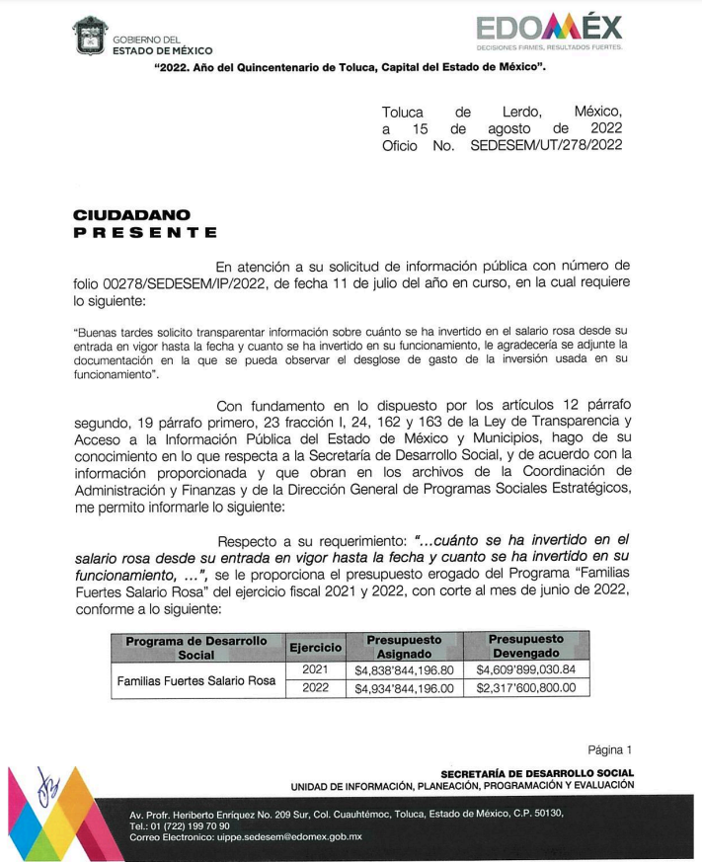
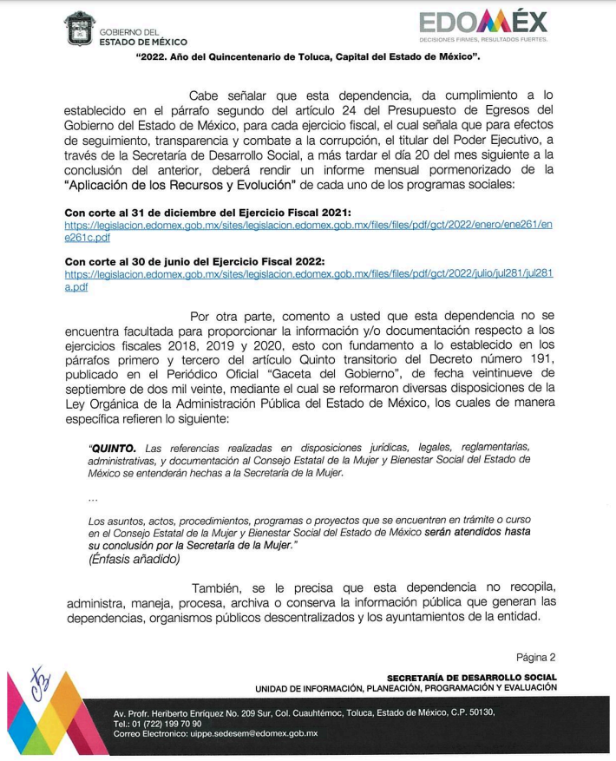

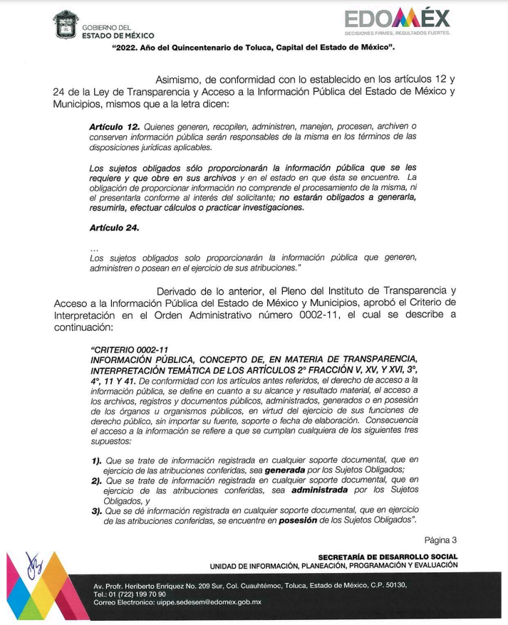
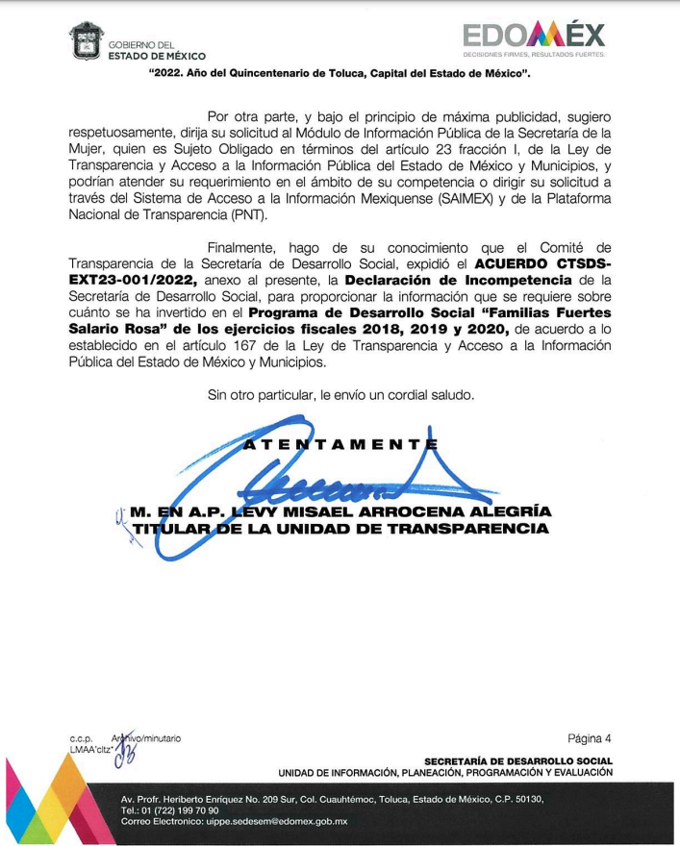

- Adjunto al instrumento anterior, el SUJETO OBLIGADO presentó el Acta número CTSDS-EXT23-001/2022, de quince (15) de agosto de dos mil veintitrés, de su Comité de Transparencia, en la que se aprueba la Declaración de Incompetencia de la Secretaría de Desarrollo Social, respecto a la información relacionada con el Programa de Desarrollo Social “Familias Fuertes Salario Rosa” de los ejercicios fiscales dos mil dieciocho, dos mil diecinueve y dos mil veinte.

- De los documentos presentados en respuesta a la solicitud de información 00278/SEDESEM/IP/2022 podemos rescatar los siguientes elementos esenciales:
  - El SUJETO OBLIGADO se declaró incompetente para poseer la información del Programa de Desarrollo Social “Familias Fuertes Salario Rosa” de los ejercicios fiscales dos mil dieciocho, dos mil diecinueve y dos mil veinte, ya que, en esa temporada, el ente encargado de su administración era el Consejo Estatal de la Mujer y Bienestar Social, hoy Secretaría de la Mujer.
  - El SUJETO OBLIGADO informó sobre el total del presupuesto asignado y devengado del Programa de Desarrollo Social “Familias Fuertes Salario Rosa” de los ejercicios fiscales dos mil veintiuno y dos mil veintidós.
  - El SUJETO OBLIGADO señaló dos enlaces para consultar el informe mensual pormenorizado de los Programas de Desarrollo Social “Familias Fuertes Salario Rosa”, con corte al treinta y uno (31) de diciembre del ejercicio fiscal dos mil veintiuno, y con corte al treinta (30) de junio del ejercicio fiscal dos mil veintidós.

- En ese sentido, al existir un pronunciamiento directo por parte del SUJETO OBLIGADO, a fin de atender la solicitud planteada por la hoy RECURRENTE, es necesario señalar que este Órgano Garante no está facultado para pronunciarse sobre la veracidad de la información que los Sujetos Obligados ponen a disposición de los Solicitantes; situación que se aleja de las atribuciones de este Instituto, máxime que al momento que ponen a disposición ésta, la misma tiene el carácter oficial y se presume veraz, tan es así que la misma queda registrada en el SAIMEX.

- Lo anterior encuentra sustento mediante el Criterio 31-10 emitido por el entonces Instituto Federal de Acceso a la Información y Protección de Datos, mismo que dice:
EL INSTITUTO FEDERAL DE ACCESO A LA INFORMACIÓN Y PROTECCIÓN DE DATOS NO CUENTA CON FACULTADES PARA PRONUNCIARSE RESPECTO DE LA VERACIDAD DE LOS DOCUMENTOS PROPORCIONADOS POR LOS SUJETOS OBLIGADOS. “El Instituto Federal de Acceso a la Información y Protección de Datos es un órgano de la Administración Pública Federal con autonomía operativa, presupuestaria y de decisión, encargado de promover y difundir el ejercicio del derecho de acceso a la información; resolver sobre la negativa de las solicitudes de acceso a la información; y proteger los datos personales en poder de las dependencias y entidades. Sin embargo, no está facultado para pronunciarse sobre la veracidad de la información proporcionada por las autoridades en respuesta a las solicitudes de información que les presentan los particulares, en virtud de que en los artículos 49 y 50 de la Ley Federal de Transparencia y Acceso a la Información Pública Gubernamental no se prevé una causal que permita al Instituto Federal de Acceso a la Información y Protección de Datos conocer, vía recurso revisión, al respecto.”

- Por su parte, la RECURRENTE promovió el recurso de revisión con número al rubro indicado, en contra de la respuesta del SUJETO OBLIGADO, y en el que señaló por agravios, lo siguiente:
  - Que el SUJETO OBLIGADO no proporcionó información sobre cuánto del presupuesto autorizado al Programa de Desarrollo Social “Familias Fuertes Salario Rosa” había sido usado para su operación.

- Luego entonces, toda vez que la particular se inconformó únicamente respecto de la falta de pronunciamiento sobre cuánto del presupuesto autorizado al Programa de Desarrollo Social “Familias Fuertes Salario Rosa” había sido usado para su operación, el resto de la información, como lo es la incompetencia para contar con información de los ejercicios fiscales del dos mil dieciocho al dos mil veinte, así como el total de la inversión, deben declararse atendidos, pues se entiende que la parte RECURRENTE está conforme con la información entregada al no contravenir la misma. Sirve de Apoyo a lo anterior, por analogía la Tesis Jurisprudencial Número 3ª./J.7/91, Publicada en el Semanario Judicial de la Federación y su Gaceta bajo el número de registro 174,177, que establece lo siguiente:
REVISIÓN EN AMPARO. LOS RESOLUTIVOS NO COMBATIDOS DEBEN DECLARARSE FIRMES. “Cuando algún resolutivo de la sentencia impugnada afecta a la recurrente, y ésta no expresa agravio en contra de las consideraciones que le sirven de base, dicho resolutivo debe declararse firme. Esto es, en el caso referido, no obstante que la materia de la revisión comprende a todos los resolutivos que afectan a la recurrente, deben declararse firmes aquéllos en contra de los cuales no se formuló agravio y dicha declaración de firmeza debe reflejarse en la parte considerativa y en los resolutivos debe confirmarse la sentencia recurrida en la parte correspondiente.”

- Consecuentemente, la parte de la respuesta que no fue impugnada debe declararse consentida por la RECURRENTE, toda vez que no se realizaron manifestaciones de inconformidad, por lo que no pueden producirse efectos jurídicos tendentes a revocar, confirmar o modificar el acto reclamado ya que se infiere un consentimiento ante la falta de impugnación eficaz.

- Sirve de sustento a lo anterior por analogía la tesis jurisprudencial número VI.3o.C. J/60, publicada en el Semanario Judicial de la Federación y su Gaceta bajo el número de registro 176,608 que a la letra dice:
ACTOS CONSENTIDOS. SON LOS QUE NO SE IMPUGNAN MEDIANTE EL RECURSO IDÓNEO. “Debe reputarse como consentido el acto que no se impugnó por el medio establecido por la ley, ya que si se hizo uso de otro no previsto por ella o si se hace una simple manifestación de inconformidad, tales actuaciones no producen efectos jurídicos tendientes a revocar, confirmar o modificar el acto reclamado en amparo, lo que significa consentimiento del mismo por falta de impugnación eficaz.”

- Así las cosas, se procede a analizar la naturaleza de lo solicitado, a fin de encuadra el marco legal y de competencia de la información solicitada.

II. Del Programa de Desarrollo Social “Familias Fuertes Salario Rosa”.

- El veintidós (22) de enero de dos mil dieciocho, se publicó en el Periódico Oficial Gaceta del Gobierno, el Acuerdo de la Vocal Ejecutiva del Consejo Estatal de la Mujer y Bienestar Social, por el que se expiden las Reglas de Operación del Programa de Desarrollo Social “Familias Fuertes Salario Rosa”, que tenía como propósito disminuir la condición de pobreza extrema o vulnerabilidad, de las mujeres de 18 a 59 años de edad, que se dedicaran a las actividades del hogar, que no percibieran pago alguno y que habitaran en el Estado de México, a través de transferencias monetarias y capacitación para el autoempleo; así como acompañamiento jurídico y asesoría psicológica.

- El programa social consideraba dos tipos de apoyo: en especie y monetario. Mismos que consistían en lo siguiente:
  - En especie:
    - Capacitación para el autoempleo en materia de cooperativa y economía solidaria;
    - Acompañamiento jurídico;
    - Pláticas y talleres preventivos sobre la violencia de género;
    - Asesoría psicológica a través de la Línea 01 800 Sin Violencia y de las Unidades de Atención para Mujeres, sus Hijos e Hijas en Situación de Violencia;
    - Vinculación para el acceso a un sistema de salud pública; y
    - Vinculación para concluir su educación básica.
  - Monetario:
    - Transferencia de $2,400.00 (DOS MIL CUATROCIENTOS PESOS 00/100 M.N.), de una hasta en 12 ocasiones, de manera bimestral, de acuerdo a la disponibilidad presupuestal.

- En lo correspondiente a la Mecánica Operativa, las Reglas de Operación del Programa de Desarrollo Social “Familias Fuertes Salario Rosa” del ejercicio fiscal dos mil dieciocho reconocen al entonces Consejo Estatal de la Mujer y Bienestar Social como el ente público encargado de organizar, difundir, convocar, ejecutar, administrar, dar seguimiento y evaluar al programa en comento.

- Una vez expuesto lo anterior, resulta conveniente traer a estudio que el veintinueve (29) de septiembre de dos mil veinte, se publicó en el Periódico Oficial Gaceta del Gobierno el Decreto número, cuyo artículo primero establece que “[s]e reforman las fracciones VIII, X, y XII, y el último párrafo del artículo 19, la fracción XXI del artículo 22, el primer párrafo, y las fracciones I, II, VII, VIII, IX, XIII, XVII, XIX, XXXI, XXXII y XXXIII del artículo 31, el primer párrafo, y las fracciones I, II, V, VII, VIII, XII, XIII, XVII, XVIII, XXI, XXVI, XXVII, XXVIII, XXIX, XXX, XXXI, XXXII, XXXIII, XXXIV, XXXV y XLI del artículo 32, el primer párrafo, y las fracciones I, II, III, IV, V, VI, VII, VIII, IX, X, XI, XII, XIII, XIV, XV, XVI, XVII, XVIII, y XIX del artículo 33, el primer y segundo párrafo, y la fracción XX del artículo 34, el artículo 37, y el primer párrafo, y las fracciones VII, VIII, XIII, y XXV del artículo 38; se adicionan la fracción XIX al artículo 19, la fracción XXII al artículo 22, las fracciones XXXIV, XXXV, XXXVI, XXXVII, XXXVIII, XXXIX, XL, XLI, XLII y XLIII al artículo 31, un segundo párrafo al artículo 33, la fracción XXI al artículo 34, las fracciones XXVI, XXVII, XXVIII, XXIX, XXX, XXXI, XXXII, XXXIII y XXXIV al artículo 38, y se derogan las fracciones IX, XIII y XV del artículo 19, la fracción XVIII del artículo 32 Bis, las fracciones XX, XXI, XXII, XXIII, XXIV, XXV, XXVI, XXVII y XXVIII del artículo 33, el primer y segundo párrafo, y las fracciones I, II, III, IV, V, VI, VII, VIII, IX, X, XI, XII, XIII, XIV, XV, XVI, XVII, XVIII, XIX, XX y XXI del artículo 35, el primer y segundo párrafo, y las fracciones I, II, III, IV, V, VI, VII, VIII, IX, X, XI, XII y XIII del artículo 36 Bis, y las fracciones XXXVI y XXXIX del artículo 38 Ter de la Ley Orgánica de la Administración Pública del Estado de México.”

- Así, a partir de esta reforma a la Ley Orgánica de la Administración Pública del Estado de México, se elimina el Consejo Estatal de la Mujer y Bienestar Social y se crea la Secretaría de la Mujer; por tanto, el Decreto de mérito consideró agregar, dentro de su Transitorio Quinto, las siguientes disposiciones:

“QUINTO. Las referencias realizadas en disposiciones jurídicas, legales, reglamentarias, administrativas, y documentación al Consejo Estatal de la Mujer y Bienestar Social del Estado de México se entenderán hechas a la Secretaría de la Mujer.
Los recursos humanos, materiales y financieros del Consejo Estatal de la Mujer y Bienestar Social del Estado de México serán transferidos a partir de la entrada en vigor del presente Decreto a la Secretaría de la Mujer.
Los asuntos, actos, procedimientos, programas o proyectos que se encuentren en trámite o curso en el Consejo Estatal de la Mujer y Bienestar Social del Estado de México serán atendidos hasta su conclusión por la Secretaría de la Mujer.
Se respetarán los derechos laborales de las personas servidoras públicas adscritas al Consejo Estatal de la Mujer y Bienestar Social del Estado de México de conformidad con las disposiciones jurídicas aplicables.
El Sistema de Protección Integral de Niñas, Niños y Adolescentes del Estado de México continuará rigiéndose por sus respectivas disposiciones jurídicas y dependerá de la Secretaría de la Mujer, misma que ejercerá las atribuciones que en dichas disposiciones se otorgaban a la Secretaría General de Gobierno, hasta en tanto sea realice la sectorización correspondiente.”
(Énfasis añadido)

- Ergo podemos concluir que el Gobierno del Estado de México creó el Programa de Desarrollo Social “Familias Fuertes Salario Rosa” para ser controlado a través del entonces Consejo Estatal de la Mujer y Bienestar Social, misma que a partir de la reforma a la estructura orgánica del Poder Ejecutivo de veintinueve (29) de septiembre de dos mil veinte, pasó a ser la Secretaría de la Mujer.

- Cabe señalar que la reforma a la estructura orgánica del Ejecutivo no solo trajo consigo el cambio de nombre de diversas dependencias, sino que reformuló de forma sistemática la competencia de diversas actividades y atribuciones, a fin de conseguir una organización más eficiente en las actividades del Gobierno de nuestra entidad.
- Por ello, el veintinueve (29) de enero de dos mil veintiuno, cuando se expiden las Reglas de Operación del Programa de Desarrollo Social “Familias Fuertes Salario Rosa” en el Periódico Oficial Gaceta del Gobierno, la Secretaría de la Mujer dejó de ser reconocida como la dependencia encargada de organizar, difundir, convocar, ejecutar, administrar, dar seguimiento y evaluar al programa, pasando el control de éste a la Secretaría de Desarrollo Social.

- Una vez establecido lo anterior, podemos retomar que el SUJETO OBLIGADO en su respuesta, señaló dos enlaces para consultar el informe mensual pormenorizado de la ‘Aplicación de los Recursos y Evolución’ de los programas sociales ejecutados por aquél, con corte al treinta y uno (31) de diciembre del ejercicio fiscal dos mil veintiuno y, con corte al treinta (30) de junio del ejercicio de fiscal dos mil veintidós, respectivamente.

- En ese sentido, debemos referir que la Ley de la materia establece que, para el caso de que la información que requieran los particulares ya se encuentre disponible en medios electrónicos, el SUJETO OBLIGADO podrá hacerle saber al particular la fuente de consulta atendiendo dos consideraciones: a) la fuente se deberá hacer de su conocimiento dentro de los primeros cinco días hábiles posteriores a la recepción de la solicitud de información; y, b) la fuente deberá ser precisa, esto es, que evite que el particular tenga que realizar una búsqueda en toda la información disponible en el portal que se señale.

- En el presente asunto, por cuanto hace al primer elemento para acreditar la entrega de información señalando una fuente de consulta, como fuera señalado en el apartado de Antecedentes de la presente resolución, la solicitud de información 00278/SEDESEM/IP/2022 se presentó el once (11) de julio de dos mil veintidós, mientras que el SUJETO OBLIGADO entregó respuesta el quince (15) de agosto de dos mil veintidós, esto es, al décimo tercer día hábil posterior a la presentación de la solicitud de información, encontrándose superado el plazo de cinco días establecidos en la Ley de la materia.

III. De la información proveída a través del informe justificado.

- No obstante lo anterior, en vía de informe justificado, el SUJETO OBLIGADO presentó el Informe de la Aplicación de los Recursos y Evolución de los Programas Sociales al Mes de Noviembre de 2021 y el Informe de la Aplicación de los Recursos y Evolución de los Programas Sociales al Mes de Junio de 2022 respectivamente, de los que se comparten los siguientes fragmentos:

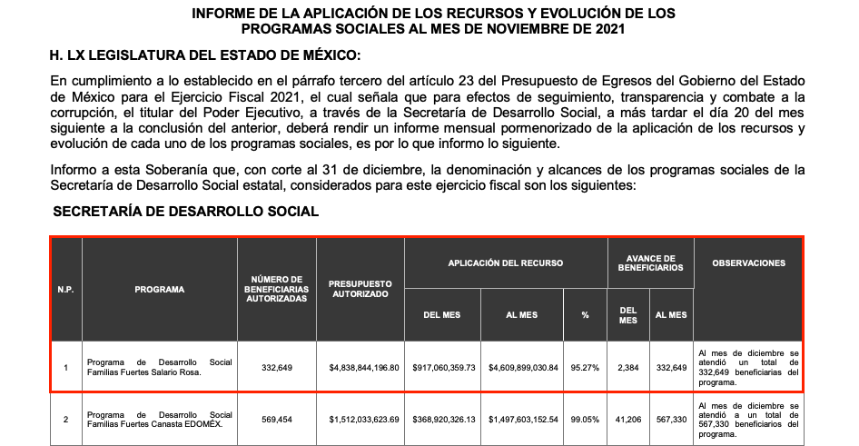
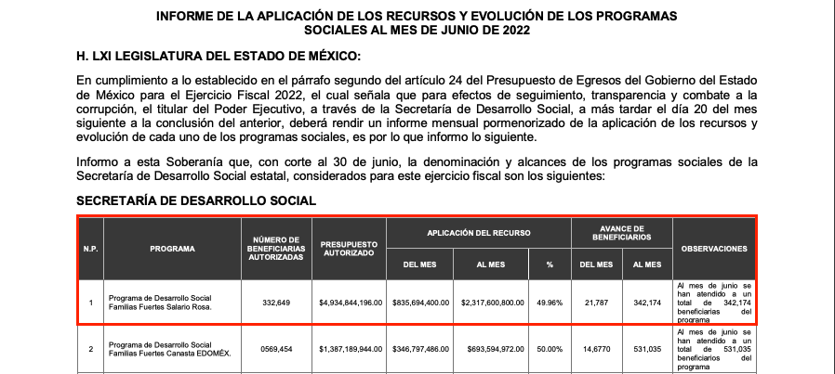

- De las imágenes anteriores se logra aprecia que, por cuanto hace al Programa de Desarrollo Social Familias Fuertes Salario Rosa, el Informe de la Aplicación de los Recursos y Evolución de los Programas Sociales al Mes de Noviembre de 2021, reporta que se autorizó un presupuesto de $4,838,844,196.80 (CUATRO MIL OCHOCIENTOS TREINTA Y OCHO MILLONES OCHOCIENTOS CUARENTA Y CUATRO MIL CIENTO NOVENTA Y SEIS PESOS 80/100 M.N.), que tuvo un alcance de 332,649 beneficiarias, devengándose un total final de $4,609,899,030.84 (CUATRO MIL SEISCIENTOS NUEVE MILLONES OCHOCIENTOS NOVENTA Y NUEVE MIL TREINTA PESOS 84/100 M.N.) del presupuesto autorizado.

- Por su parte, en lo que corresponde al Programa de Desarrollo Social Familias Fuertes Salario Rosa, el Informe de la Aplicación de los Recursos y Evolución de los Programas Sociales al Mes de Junio de 2022 (último corte previo a la presentación de la solicitud de información 00278/SEDESEM/IP/2022), reporta que se autorizó un presupuesto de $4,934,844,196.00 (CUATRO MIL NOVECIENTOS TREINTA Y CUATRO MILLONES OCHOCIENTOS CUARENTA Y CUATRO MIL CIENTO NOVENTA Y SEIS PESOS 00/100 M.N.), que tenía alcance de 342,174 beneficiarias, devengándose un total de $2,317,600,800.00 (DOS MIL TRESCIENTOS DIECISIETE MILLONES SEISCIENTOS MIL OCHOCIENTOS PESOS 00/100 M.N.) al momento del corte del presupuesto autorizado.

- De este modo, si bien es cierto que el SUJETO OBLIGADO había proporcionado el presupuesto devengado del Programa de Desarrollo Social Familias Fuertes Salario Rosa de los ejercicios fiscales dos mil veintiuno y dos mil veintidós, también lo es que, a través de su informe justificado, presentó los Informes de la Aplicación de los Recursos y Evolución de los Programas Sociales con corte a diciembre de dos mil veintiuno y junio de dos mil veintidós respectivamente; en los que se puede conocer también el número de personas beneficiarias de los programas, así como los porcentajes de aplicación (u operación) de los mismos.

- En consecuencia, conviene señalar que el numeral 192 de la Ley de la materia contempla las causales de sobreseimiento del recurso de revisión, dentro de las que destaca:
“Artículo 192. El recurso será sobreseído, en todo o en parte, cuando una vez admitido, se actualicen alguno de los siguientes supuestos:
(…)
III. El sujeto obligado responsable del acto lo modifique o revoque de tal manera que el recurso de revisión quede sin materia; y
(…)”
(Énfasis añadido)

- Así las cosas, por lo que hace a la causal de sobreseimiento reconocida en la fracción III del artículo 192 de la Ley de Transparencia y Acceso a la Información Pública del Estado de México y Municipios, se contempla que si durante la sustanciación del recurso de revisión, el SUJETO OBLIGADO modifique o revoque su respuesta de tal manera que se logre colmar el derecho de acceso a la información ejercido por la particular, el recurso de revisión deberá ser sobreseído al quedarse éste sin materia; de ahí que la actualización de alguno de éstos trae como consecuencia que el medio de impugnación se concluya sin que se analice el objeto de estudio planteado.

- Al respecto, la doctrina establece que el sobreseimiento provoca que un procedimiento se suspenda o se resuelva en definitiva sin que se entre al estudio de los agravios o motivos de inconformidad. Este mismo criterio es compartido por el más alto tribunal del país en múltiples jurisprudencias, por lo que a continuación se agrega una de ellas que sirve como orientador en esta resolución:
SOBRESEIMIENTO EN EL JUICIO DE AMPARO DIRECTO. IMPIDE EL ESTUDIO DE LAS VIOLACIONES PROCESALES PLANTEADAS EN LOS CONCEPTOS DE VIOLACIÓN. “El sobreseimiento en el juicio de amparo directo provoca la terminación de la controversia planteada por el quejoso en la demanda de amparo, sin hacer un pronunciamiento de fondo sobre la legalidad o ilegalidad de la sentencia reclamada. Por consiguiente, si al sobreseerse en el juicio de amparo no se pueden estudiar los planteamientos que se hacen valer en contra del fallo reclamado, tampoco se deben analizar las violaciones procesales propuestas en los conceptos de violación, dado que, la principal consecuencia del sobreseimiento es poner fin al juicio de amparo sin resolver la controversia en sus méritos.”
(Énfasis añadido)

- De este modo, se puede deducir que en las resoluciones dictadas por el Pleno de este Instituto, en las que se decreta el sobreseimiento de un recurso de revisión por la actualización de alguno de los supuestos jurídicos contemplados en el artículo 192 de la Ley de Transparencia y Acceso a la Información Pública del Estado de México y Municipios, nos encontramos ante un sobreseimiento definitivo toda vez que pone fin al procedimiento sin entrar al estudio de fondo de éste.

- Luego entonces, en términos del artículo 186, fracción I, de la Ley de Transparencia y Acceso a la Información Pública del Estado de México y Municipios, este Pleno determina el SOBRESEIMIENTO del presente recurso de revisión, toda vez que el SUJETO OBLIGADO colmó el derecho de acceso a la información de la RECURRENTE a través de su informe justificado.

CUARTO. Decisión.

- Luego de analizar todas y cada una de las constancias que obran en el expediente digital formado en el SAIMEX, se estableció que el SUJETO OBLIGADO perfeccionó su respuesta inicial a través de su informe justificado y, con éste, el recurso de revisión quedó sin materia.

- Por lo tanto, en consecuencia y en mérito de lo expuesto en líneas anteriores, con fundamento en el artículo 192, fracción III, de la Ley de Transparencia y Acceso a la Información Pública del Estado de México y Municipios, se SOBRESEE el recurso de revisión 14138/INFOEM/IP/RR/2022, que ha sido materia del presente fallo.

- Por lo anteriormente expuesto y fundado, este Organismo Garante emite los siguientes: -----------------------------------------------------------------------------------------------

R E S O L U T I V O S

PRIMERO. Se SOBRESEE el recurso de revisión número 14138/INFOEM/IP/RR/2022, por quedarse sin materia, conforme a lo establecido en el artículo 192, fracción III, de la Ley de Transparencia y Acceso a la Información Pública del Estado de México y Municipios, en términos del considerando TERCERO de la presente Resolución.

SEGUNDO. Notifíquese a través del Sistema de Acceso a la Información Mexiquense (SAIMEX) la presente resolución al Titular de la Unidad de Transparencia del SUJETO OBLIGADO.

TERCERO. Notifíquese a la RECURRENTE, a través del Sistema de Acceso a la Información Mexiquense (SAIMEX), la presente resolución.

CUARTO. Se hace del conocimiento de la RECURRENTE que, de conformidad con lo establecido en el artículo 196 de la Ley de Transparencia y Acceso a la Información Pública del Estado de México y Municipios, en caso de que considere que la resolución le cause algún perjuicio podrá impugnarla vía juicio de amparo en los términos de las leyes aplicables.

ASÍ LO APROBÓ POR UNANIMIDAD DE VOTOS, EL PLENO DEL INSTITUTO DE TRANSPARENCIA, ACCESO A LA INFORMACIÓN PÚBLICA Y PROTECCIÓN DE DATOS PERSONALES DEL ESTADO DE MÉXICO Y MUNICIPIOS, CONFORMADO POR LOS COMISIONADOS JOSÉ MARTÍNEZ VILCHIS; MARÍA DEL ROSARIO MEJÍA AYALA; SHARON CRISTINA MORALES MARTÍNEZ; LUIS GUSTAVO PARRA NORIEGA Y GUADALUPE RAMÍREZ PEÑA; EN LA TRIGÉSIMA SESIÓN ORDINARIA CELEBRADA EL VEINTITRÉS (23) DE AGOSTO DE DOS MIL VEINTITRÉS, ANTE EL SECRETARIO TÉCNICO DEL PLENO ALEXIS TAPIA RAMÍREZ.

“El artículo 17 de la Constitución consagra la garantía denominada derecho a la jurisdicción que consiste, conforme al texto literal del precepto, en que "toda persona tiene derecho a que se le administre justicia por tribunales que estarán expeditos para impartirla en los plazos y términos que fijan las leyes, emitiendo sus resoluciones de manera pronta, completa e imparcial" lo que significa, por regla general, que un funcionario judicial actúa indebidamente cuando incurre en dilaciones que lo llevan a vulnerar esos dispositivos al no acordar las promociones de las partes o emitir las resoluciones dentro de los términos específicos que para cada situación señalan las normas procesales aplicables. De ello se sigue que si se formula una queja administrativa con motivo de esas irregularidades y el funcionario admite que incurrió en ellas o las mismas se encuentran probadas, en principio, debe considerarse fundada la queja e imponer las correcciones disciplinarias que correspondan o adoptar medidas que se juzguen convenientes. Sin embargo, al examinar cada caso se debe considerar que el legislador al fijar términos procesales en las leyes respectivas no pudo atender a la variada gama de casos que se someten a los tribunales, tanto por la índole de las cuestiones jurídicas que se controvierten como por la complejidad de los hechos a los que se refieren, así como al volumen del expediente y la extensión de los escritos aportados y pruebas desahogadas. Por la naturaleza del problema resulta lógico inferir que el legislador, al hacer la determinación a que se alude tomó en cuenta, por una parte, el tiempo que previsiblemente, considerando la capacidad y diligencia medias de un juzgador y de su personal profesional y administrativo de apoyo, se requiere para acordar o resolver la generalidad de los asuntos que ingresan a los órganos jurisdiccionales y, por otra, a que este ingreso sea en número proporcionado a la potencialidad de trabajo del juzgado o tribunal que corresponda. Por todo ello cuando se trate de un asunto excepcional, por alguna o todas las características mencionadas o bien cuando el ingreso de asuntos al órgano jurisdiccional respectivo supere notoriamente al que podría considerarse normal, debe concluirse que o bien se presentaron atenuantes o bien, excluyentes de responsabilidad en relación con la actuación del funcionario contra el que se formuló la queja administrativa y resolverla en consecuencia.”
Consultable en el Seminario Judicial de la Federación y su gaceta, con el registro digital 2002351.
Consultable en el Seminario Judicial de la Federación y su gaceta, con el registro digital 2002350.
“Artículo 178. El solicitante podrá interponer, por sí mismo o a través de su representante, de manera directa o por medios electrónicos, recurso de revisión ante el Instituto o ante la Unidad de Transparencia que haya conocido de la solicitud dentro de los quince días hábiles, siguientes a la fecha de la notificación de la respuesta. (…)”
Artículo 50, Ley de Transparencia y Acceso a la Información Pública del Estado de México y Municipios.
Artículo 51, Ídem.
Artículo 58, Ley de Transparencia y Acceso a la Información Pública del Estado de México y Municipios.
Artículo 59, Ídem.
Consultable en: https://tinyurl.com/49xzf53e
Consultable en: https://tinyurl.com/ymfapux2
Definición del programa. Reglas de Operación del Programa de Desarrollo Social “Familias Fuertes Salario Rosa”. Veintidós (22) de enero de dos mil dieciocho. Periódico Oficial Gaceta del Gobierno.

